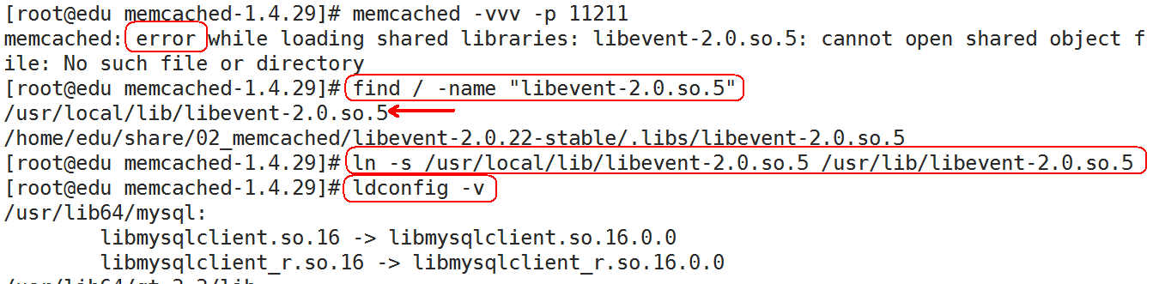

- 运行程序时，找不到指定的动态库：
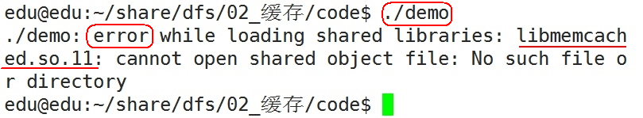

解决方式：

